** 2023 年长沙市初中学业水平考试试卷**

**化学**

**注意事项：**

**1.答题前，请考生先将自己的姓名、准考证号填写清楚，并认真核对条形码上的姓名、准考证号、考室和座位号；**

**2.必须在答题卡上答题，在草稿纸、试题卷上答题无效；**

**3.答题时，请考生注意各大题题号后面的答题提示；**

**4.请勿折叠答题卡，保持字体工整、笔迹清晰、卡面清洁；**

**5.答题卡上不得使用涂改液、涂改胶和贴纸；**

**6.本学科试卷共五大题，23 小题。考试时量 60 分钟，满分 100 分。**

**可能用到的相对原子质量：H-1 O-16**

**一、选择题（本大题共 12 小题，每小题 3 分，共 36 分。每小题只有一个选项符合题意，请将符合题意的选项用 2B 铅笔填涂在答题卡相应位置。）**

1. 长沙有许多国家级、省市级非遗项目。下列非遗项目涉及的变化属于化学变化的是

A 烧制陶瓷 B. 雕刻菊花石 C. 用棕叶编篮子 D. 用针线制作湘绣

2. 在化学实验室里我们会使用许多溶液。下列有关溶液的实验操作正确的是

A. 倾倒溶液 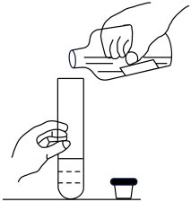 B. 吸取少量溶液

C. 读出溶液的体积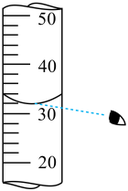 D. 稀释浓硫酸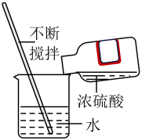

3. 2023 年 5 月 30 日神舟十六号载人飞船顺利发射，将三名航天员成功送入空间站。下列能供给航天员呼吸的气体是

A. 氧气 B. 氮气 C. 二氧化硫 D. 氦气

4. 2023 年 5 月 14 日至 20 日，长沙市开展了城市节约用水宣传周活动，旨在形成全民节水、护水、惜水的行动自觉。以下认识或做法符合这一目标的是

A. 地球上淡水资源很多，不需要珍惜水资源 B. 用淘米水浇花

C. 工厂废水不经过处理直接排放到湘江 D. 向湘江中乱扔垃圾

5. 2022 年诺贝尔化学奖授予三位科学家，他们研究功能分子，搭建出复杂的分子结构。下列关于分子的说法正确的是

A. 物质一定是由分子构成的 B. 通常分子的质量和体积都很小

C. 水变成冰以后分子停止了运动 D. 构成H2O和H2O2的分子相同

6. 在生活生产中碳单质的应用广泛。下列有关含碳物质的性质或用途正确的是

A. 活性炭具有吸附性 B. 木炭常温下化学性质很活泼

C. 金刚石用作电极 D. 石墨用作钻探机钻头

7. 液氢已应用于航天等领域。目前在生活生产中大量使用氢能源还存在一定困难，原因是

A. 氢气本身无毒 B. 氢气制取成本高和贮存困难

C. 氢气燃烧放出的热量多 D. 氢气燃烧产物不污染空气

8. 2023 年我国自主研制的大型灭火、水上救援水陆两栖飞机“鲲龙”已成功首飞，制造该飞机使用了铝锂合金等多种合金。下列有关铝锂合金的说法正确的是

A. 铝锂合金的熔点比纯铝更高 B. 铝锂合金的抗腐蚀性能非常差

C. 铝锂合金是混合物 D. 铝锂合金的硬度比纯铝小

9. 在体育中考期间，班主任为同学们准备了很多食物，其中属于溶液的是

A. 稀饭 B. 番茄蛋汤 C. 酸奶 D. 淡盐水

10. 小明用 pH 试纸测得身边一些物质的 pH 如下表，其中显碱性的是

|  |  |  |  |  |
| --- | --- | --- | --- | --- |
| 物质 | 食醋 | 苹果汁 | 酱油 | 草木灰水 |
| pH | 3 | 4 | 5 | 11 |

A. 食醋 B. 苹果汁 C. 酱油 D. 草木灰水

11. 根据土壤条件、作物营养特点、化肥性质等，小明决定给学校劳动基地种植辣椒的土壤中施加钾肥。下列化肥属于钾肥的是

A. 尿素[CO(NH2)2] B. 硝酸钠（NaNO3）

C. 硫酸钾（K2SO4） D. 磷矿粉[Ca3(PO4)2]

12. 下列生活物品，主要是由合成材料制成的是

A. 银质手镯 B. 纯棉 T 恤

C. 合成橡胶手套 D. 不锈钢勺子

**二、选择题（本大题共 3 小题，每小题 3 分，共 9 分。在每小题给出的四个选项中，有一个或两个选项符合题意。全部选对的得 3 分，选对但不全对的得 2 分，有选错的得 0 分。请将符合题意的选项用 2B 铅笔填涂在答题卡相应位置。）**

13. “关爱生命、拥抱健康”是人类永恒的主题。下列说法正确的是

A. 食用蔬菜、水果可补充维生素

B. 人体必需元素的摄入应该越多越好

C. 青少年要注意膳食中的营养平衡，不要偏食

D. 食用含铁丰富的食物预防大脖子病

14. 认识燃烧能更好地帮助我们做好消防安全。下列有关说法正确的是

A. 铁丝只需与空气接触就会燃烧

B. 用嘴吹灭蜡烛是因为降低了蜡烛的着火点

C. 电线老化短路起火，用水浇灭

D. 用完酒精灯后用灯帽盖灭

15. 幸福需要辛勤的劳动来创造。小明在家帮忙做家务，请运用化学知识分析下列做法正确的是

A. 切过咸菜的菜刀，洗净擦干后保存

B. 将垃圾分类投放

C. 使用炉具清洁剂时不采取任何安全防护措施

D. 用钢刷或钢丝球擦洗铝制炊具

**三、填空题（本大题共 4 小题，化学方程式每个 3 分，其余每空 2 分，共 22 分。）**

16. 认真阅读下列材料，回答有关问题。

煤被誉为“工业的粮食”、“黑色金子”。煤最大的用途是作为燃料，用于发电。煤燃烧过程中产生硫的氧化物，可以生产出优质硫酸。煤灰和煤渣可以用来制造水泥等建筑材料，在煤灰里甚至还可以提取出半导体材料——锗和镓。“煤氏三兄弟”是指无烟煤、烟煤、褐煤，它们的含碳量依次降低。无烟煤是一种很好的燃料，烧起来火力很强，发热量最高，烟尘很少，燃烧后灰渣也不多。

（1）根据“煤燃烧过程中产生硫的氧化物”，说明煤中除碳元素以外还含有______元素；

（2）“无烟煤、烟煤、褐煤”中含碳量最低的是________；

（3）无烟煤作为一种很好燃料，原因是__________________（任写一点）。

17. 水能参与很多反应，本身就是一种化学资源。请写出下列有关水的化学方程式。

（1）有水参加的反应：二氧化碳和水反应________________________；

（2）有水生成的反应：氢气和氧化铜在加热的条件下反应________________________。

18. 长沙是一座烟火气、幸福感、国际范十足的城市。小明来长沙品尝了火宫殿的“臭豆腐”、南门口的“糖油粑粑”、文和友的“小龙虾”。“小龙虾”含有的营养素主要是_______。他发现这些美食都是用纸袋或纸盒包装的，使用纸质包装比使用塑料包装能减少_______污染。

19. 利用我国传统的海水晒盐工艺，可得到氯化钠、氯化镁等物质。氯化钠和氯化镁的溶解度曲线如图所示。

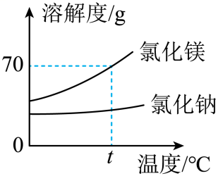

（1）t℃时氯化镁的溶解度是_________g；

（2）在 0℃~t℃范围内，这两种物质中溶解度较小的是______；

（3）海水晒盐是用______结晶的方法获得晶体。

**四、应用与推理（本大题共 2 小题，化学方程式每个 3 分，其余每空 2 分，共 13 分。）**

20. 为解决温室效应加剧问题，科学家正在研究如图所示的二氧化碳新的循环体系。

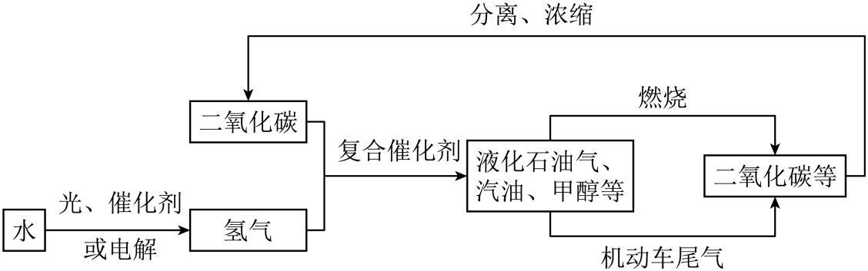

（1）罐装液化石油气是经加压后压缩到钢瓶中的，请你从分子的角度分析并解释_________________________________________；

（2）使用汽油为燃料时，机动车尾气中可能含有的污染空气的物质是______________；

（3）若将 36g 水完全分解最多能产生氢气的质量是______g；

（4）转化大气中的二氧化碳也能缓解温室效应，转化途径有自然界转化和人为转化。下列属于自然界转化的是_________。

A. 光合作用 B. 海洋吸收 C. 工业利用

21. 科学家通过移走硅原子构成了两个汉字——“中国”。小明同学将初中常见的八种物质（A~H）连接成“中”字。其中 B 是常见的碱，俗称熟石灰，在农业上可与硫酸铜等配制波尔多液；A、B、C、D、E、F是六种不同类别的物质（物质类别包括单质、氧化物、酸、碱、盐、有机物）。（“→”表示一种物质可以通过一步反应转化为另一种物质，“—”表示相连的两种物质之间可以发生反应。反应条件、部分反应物和生成物已略去。）

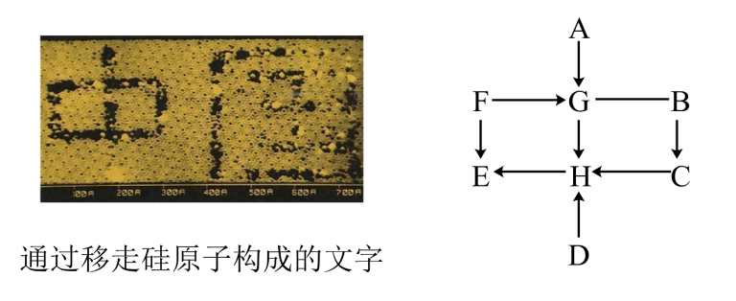

（1）请写出 B 物质的化学式___________；

（2）请写出 F 转化为 E 的化学方程式_________________________________。

**五、实验探究题（本大题共 2 小题，每空 2 分，共 20 分。）**

22. 小明同学实验室用氯酸钾和二氧化锰制取氧气，请回答下列问题：

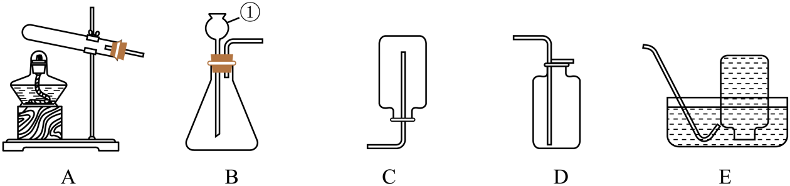

（1）写出仪器①的名称____________；

（2）可以选择的发生装置是___________（填字母）；

（3）由于在相同条件下氧气的密度比空气_________，可以选择D装置进行收集；

（4）如果用E装置收集氧气，当导管口__________________时（填“开始有气泡放出”或“气泡连续并比较均匀地放出”），再把导管口伸入盛满水集气瓶。

23. “暖宝宝”是我们日常生活中常用的物品。小孔同学打开一个使用过的“暖宝宝”内包装，发现黑色固体中掺杂有红棕色物质，于是她把这包固体带到实验室，和兴趣小组的同学在老师的指导下对这包固体的成分展开了探究。

|  |
| --- |
| 暖宝宝  发热时间：10小时以上  性能：平均53℃，最高63℃  主要成分：铁粉、活性炭、氯化钠等  注意事项：使用时勿直接接触皮肤 |

图1

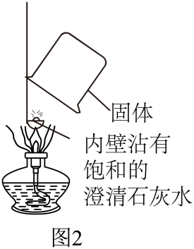

表1部分盐的溶解性表（室温）

|  |  |  |  |  |
| --- | --- | --- | --- | --- |
| 阴离子阳离子 | NO3- | Cl- |  |  |
| Na+ | 溶 | 溶 | 溶 | 溶 |
| Ag+ | 溶 | 不 | 微 | 不 |

【查阅资料】①铁与空气中氧气、水蒸气等发生缓慢氧化而生锈；

②室温下部分盐的溶解性如表 1 所示；

③“暖宝宝”中只有氯化钠含有氯元素。

【初步判断】

（1）通过阅读标签（如图 1），大家一致认为打开“暖宝宝”外包装后，铁粉与空气接触发生缓慢氧化有____________热量的现象；其中出现的红棕色固体是____________。

【提出问题】这包使用过的“暖宝宝”中是否还有铁粉、活性炭、氯化钠？

【进行实验】

（2）兴趣小组同学设计如下实验方案并进行实验：

|  |  |  |  |
| --- | --- | --- | --- |
|  | 实验步骤 | 实验现象 | 实验结论 |
| 实验一 | 取少量固体于试管中，加入足量稀硫酸 | ____________ | 固体中有铁粉 |
| 实验二 | 取少量固体放在燃烧匙中，用酒精灯加热，上方罩一个内壁沾有饱和的澄清石灰水的烧杯（如图2） | 澄清石灰水变浑浊 | 固体中有活性炭 |
| 实验三 | 取少量固体于烧杯中，加入足量水溶解，过滤，往滤液中滴加少量____________溶液 | 产生白色沉淀 | 固体中有氯化钠 |

【反思评价】

（3）经过反思，小孔同学认为实验二不能得出固体中有活性炭的结论，理由是____________（写两点即可）。小组同学改进装置后，重新实验，得出固体中有活性炭的结论。

【实验拓展】

（4）小曾同学认为利用实验三的反应原理还可以测出固体中氯化钠的质量分数。他称取一定质量的固体于烧杯中，加入足量水， ____________ （填实验操作），再加入足量实验三所选的溶液，充分反应后经过一系列操作得到固体，并称量质量，最终计算出了氯化钠的质量分数。